ЛЬВІВСЬКИЙ НАЦІОНАЛЬНИЙ УНІВЕРСИТЕТ імені ІВАНА ФРАНКА

Факультет прикладної математики та інформатики

**Комп’ютерні інформаційні мережі**

**ЛАБОРАТОРНА РОБОТА №4**

# Аналіз повідомлень канального рівня Ethernet засобами Wireshark

Виконав:

Студент групи ПМі-31

Яцуляк Андрій

2023

**Мета**: Здобути практичні навички з інтерпретації Ethernet-кадрів. Ознайомитися на основі опрацьованого теоретичного лекційного матеріалу з форматом кадру Ethernet II (порядок полів, їх розмір та призначення).

## Хід роботи

1. Від'єднайтеся від мережі..
2. Запустив аналізатор мережевих пакетів Wireshark від імені адміністратора.
3. З’єднайтесь з мережею.
4. Захопіть кадри впродовж приблизно 30 секунд, здійснюючи активність в браузері або передаючи файли локальною мережею.
5. Вибрав кадр № 7189, розмір - 66 байт(528 біт):

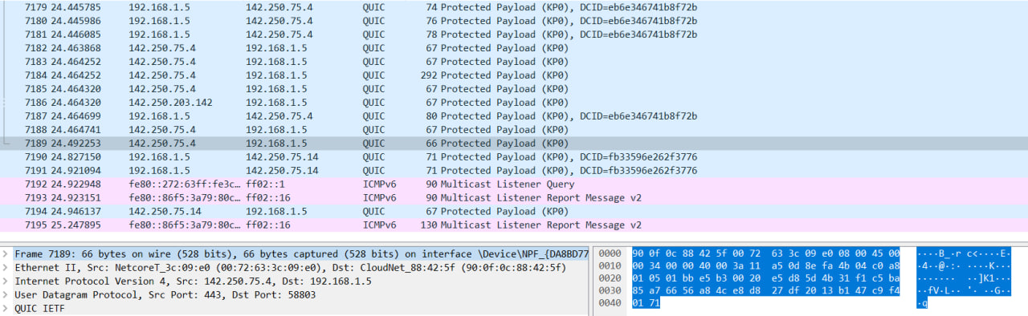

1. Час захоплення: 13.10.2023 10:44:42

Ієрархія протоколів стеку ТСР/ІР:

* Ethernet-кадр
* ІР-пакет
* UDP-сегмент
* QUIC-повідомлення

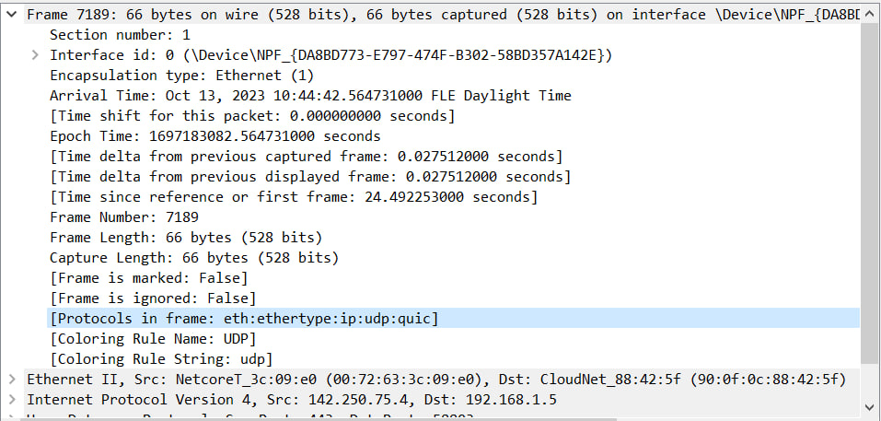

1. Заголовок кадру та його складові:

Отримувач: мережевий адаптер (МАС 90:0f:0c:99:42:5f)

Відправник: маршрутизатор (МАС 00:72:63:3c:09:e0)

Вкладений протокол, що передається: IPv4

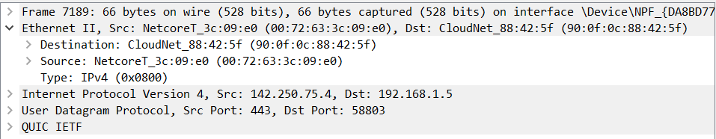

1. За першою половиною МАС-адреси отримав інформацію про виробників пристроїв передавача та отримувача:

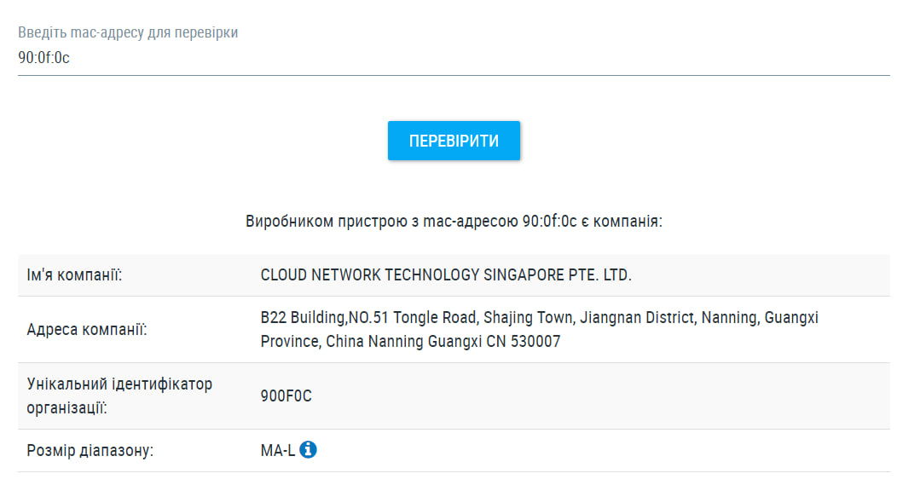

1. Відшукав за домопомою фільтру кадри, які переносять повідомлення протоколу ARP:

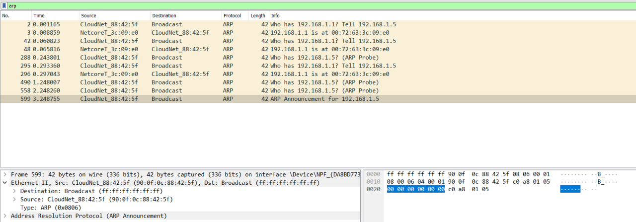

1. В моєму випадку поля Padding немає. Поле **Padding** у пакетах, які

переносять повідомлення протоколу ARP, використовується для того, щоб розмір пакета був кратним 4 байтам. Це необхідно для того, щоб пакети могли безпечно передаватися через мережу. ARP-повідомлення є невеликими за розміром, але вони можуть містити додаткову інформацію, наприклад, тип протоколу, для якого запитується адреса. Якщо розмір пакета не буде кратним 4 байтам, то він може бути сприйнятий як пошкоджений або помилковий. Це може призвести до того, що пакет буде відкинутий або до того, що дані в пакеті будуть втрачені або пошкоджені. Або ж, якщо розмір пакета не буде кратним 4 байтам, то він може бути розділений на кілька блоків, що призведе до додаткових витрат на передачу даних. Поле **Padding** заповнюється нулями, тому воно не містить жодної корисної інформації. Однак воно є важливим для забезпечення надійності передачі ARP-повідомлень.

1. **Кінцевик** - це той пристрій, який відправляє або приймає мережеві пакети, включаючи дані, які пересилаються через мережу. У мережевому пакеті з адресою призначення broadcast, не передбачається конкретний кінцевий адресат. Пакет із цією адресою призначення призначений для розсилки даних всім пристроям в мережі, і він визначається за допомогою спеціальної адреси - FF:FF:FF:FF:FF:FF, яка означає "всі пристрої в даній мережі". Оскільки broadcast-пакети не адресовані конкретному пристрою, то немає необхідності вказувати кінцевий вузол. Це дозволяє мережевим пристроям ефективно передавати такі пакети всім пристроям в мережі.

**Висновок.** Під час виконання лабораторної роботи я здобув практичні навички з інтерпретації Ethernet-кадрів. Ознайомився на основі опрацьованого теоретичного лекційного матеріалу з форматом кадру Ethernet II (порядок полів, їх розмір та призначення).